Князева Валерия Анатольевна

Задача 1: Необходимо написать запрос, который позволит понять, идентичны ли данные в двух таблицах. Порядок хранения данных в таблицах значения не имеет.
create table t1(a number, b number);

create table t2(a number, b number);

Пример данных:
T1:
a b
1 1
2 2
2 2
3 3
4 4
T2:
a b
1 1
2 2
3 3
3 3
4 4

CREATE TABLE t1 (a INT, b INT);

CREATE TABLE t2 (a INT, b INT);

INSERT INTO t1 (a, b) VALUES
(1, 1),
(2, 2),
(2, 2),
(3, 3),
(4, 4);

INSERT INTO t2 (a, b) VALUES
(1, 1),
(2, 2),
(3, 3),
(3, 3),
(4, 4);

SELECT
CASE
WHEN COUNT(*) = 0 THEN 'Данные идентичны'
ELSE 'Данные не идентичны'
END AS result
FROM (SELECT a, b, COUNT(*) AS cnt
FROM (SELECT a, b FROM t1
UNION ALL
SELECT a, b FROM t2) AS combined
GROUP BY a, b
HAVING COUNT(*) % 2 <> 0) AS diff;
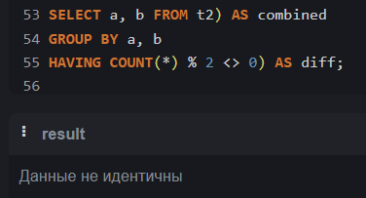

Задача 2: Имеется таблица без первичного ключа. Известно, что в таблице имеется задвоение данных. Необходимо удалить дубликаты из таблицы.
create table t (a number, b number);

Пример данных:
a b
1 1
2 2
2 2
3 3
3 3
3 3
Требуемый результат:
a b
1 1
2 2
3 3
create table t (a number, b number);
INSERT INTO t (a, b)
VALUES (1,1),
(2,2),
(2,2),
(3,3),
(3,3),
(3,3);
CREATE TABLE t_lera AS
SELECT DISTINCT a, b
FROM t;
DROP TABLE t;
ALTER TABLE t_lera RENAME TO t;
select a, b from t
Задача 3: Есть таблица с данными в виде дерева. Необходимо написать запрос для получения дерева от корневого узла, узел 5 и все его потомки не должны попасть в результат, нужно вывести для каждого узла имя его родителя, данные отсортировать в порядке возрастания ID с учетом иерархии
create table t (id number, -- идентификатор узла
pid number, -- идентификатор родительского узла
nam varchar2(255))-- наименование

Пример данных:
ID PID NAM
1 Корень
2 1 Узел2
3 1 Узел3
4 2 Узел4
5 4 Узел5
6 5 Узел6
7 4 Узел7

Требуемый результат:
ID PID NAM PARENT_NAM
1 Корень
2 1 Узел2 Корень
4 2 Узел4 Узел2
7 4 Узел7 Узел4
3 1 Узел3 Корень

CREATE TABLE t (id INT PRIMARY KEY, pid INT, nam VARCHAR(255));

INSERT INTO t (id, pid, nam) VALUES
(1, NULL, 'Root'),
(2, 1, 'Child1'),
(3, 1, 'Child2'),
(4, 2, 'Grandchild1'),
(5, 2, 'Grandchild2'),
(6, 3, 'Grandchild3');

WITH RECURSIVE tree AS (SELECT id, pid,nam, NULL AS parent_nam FROM t
WHERE pid IS NULL
UNION ALL
SELECT t.id, t.pid, t.nam, tree.nam AS parent_nam FROM t
JOIN tree ON t.pid = tree.id
WHERE t.id <> 5)

SELECT id, pid, nam, parent_nam FROM tree
WHERE id NOT IN (SELECT id FROM t WHERE pid = 5)
ORDER BY id;
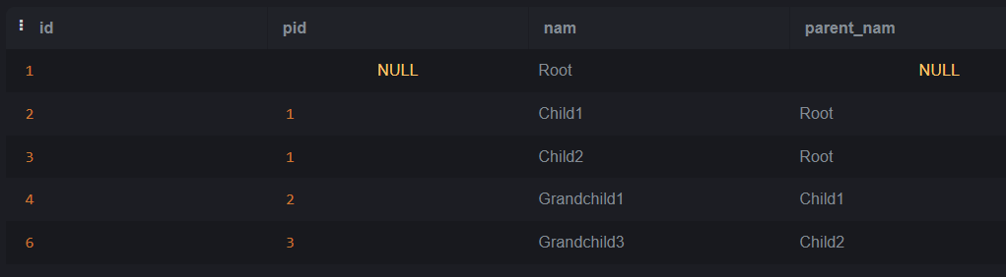
Задача 4: Имеется таблица курсов валют следующей структуры:
create table rates(curr_id number, -- ид валюты
date_rate DATE, -- дата курса
rate NUMBER) -- значение курса
Курс валюты устанавливается не на каждую календарную дату и действует до следующей смены курса
Уникальный ключ: curr_id + date_rate.

Напишите запрос, который покажет действующее значение курса заданной валюты на любую заданную календарную дату.

Пример данных:
CURR_ID DATE_RATE RATE
1 01.01.2010 30
2 01.01.2010 40
1 02.01.2010 32
1 05.01.2010 33
2 10.01.2010 41
2 15.01.2010 42
Требуемый результат:
Создание таблицы
SELECT curr_id, date_rate, rate from rates
CREATE TABLE rates (curr_id INTEGER, date_rate TEXT, rate REAL);
INSERT INTO rates (curr_id, date_rate, rate) VALUES (1, '2010-01-01', 30),
(2, '2010-01-01', 40),
(1, '2010-01-02', 32),
(1, '2010-01-05', 33),
(2, '2010-01-10', 41),
(2, '2010-01-15', 42);
Для валюты 1 на 03.01.2010 получить курс 32

SELECT r.rate FROM rates r
WHERE r.curr_id = 1
AND r.date_rate = (SELECT MAX(date_rate) FROM rates
WHERE curr_id = r.curr_id
AND date_rate <= '2010-01-03');

Для валюты 2 на 10.01.2010 получить курс 41

SELECT r.rate FROM rates r
WHERE r.curr_id = 2
AND r.date_rate = (SELECT MAX(date_rate) FROM rates
WHERE curr_id = r.curr_id
AND date_rate <= '2010-01-10');
Задача 5: Дана таблица валют (справочник), необходимо написать запрос, который возвращает отсортированный список валют в алфавитном порядке по столбцу ISO_CODE, причем первыми должны идти основные валюты, с которыми работает банк: RUR, USD, EUR.
create table tbl_currency_dict (iso_code varchar2(255), iso_name varchar2(255));
Пример данных:
ISO_CODE ISO_NAME
USD Доллар США
CHF Швейцарский франк
AED Дирхам (ОАЭ)
RUR Российский Рубль
ETB Эфиопский быр
MXN Мексиканское песо
EUR ЕВРО
Требуемый результат:
ISO_CODE ISO_NAME
RUR Российский Рубль
USD Доллар США
EUR ЕВРО
AED Дирхам (ОАЭ)
CHF Швейцарский франк
ETB Эфиопский быр
MXN Мексиканское песо

CREATE TABLE tbl_currency_dict (iso_code VARCHAR(3) PRIMARY KEY, iso_name VARCHAR(50));

INSERT INTO tbl_currency_dict (iso_code, iso_name) VALUES
('RUR', 'Российский рубль'),
('USD', 'Доллар США'),
('EUR', 'Евро'),
('CAD', 'Канадский доллар'),
('CHF', 'Швейцарский франк'),
('CNY', 'Юань'),
('INR', 'Индийская рупия');

SELECT iso_code, iso_name FROM tbl_currency_dict
ORDER BY
CASE
WHEN iso_code = 'RUR' THEN 1
WHEN iso_code = 'USD' THEN 2
WHEN iso_code = 'EUR' THEN 3
ELSE 4
END,
iso_code;
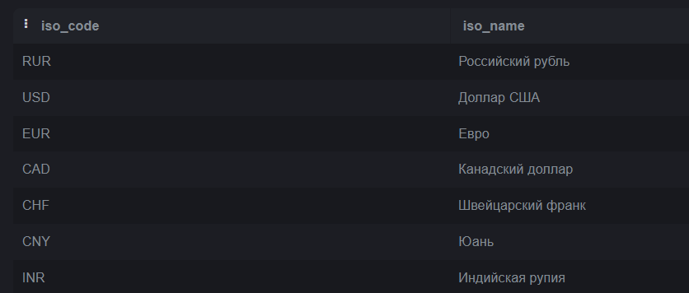

Задача 6: В БД развернута схема, содержащая следующие таблицы:
DEPARTMENT Отдел
ID | NUMBER | <pk> | Идентификатор отдела
NAME | VARCHAR2(64) |  | Наименование отдела

EMPLOYEE Сотрудник
ID | NUMBER | <pk> | Идентификатор сотрудника
DEP_ID | NUMBER | <fk1> | Идентификатор отдела
CHIEF_ID | NUMBER | <fk2> | Идентификатор руководителя
NAME | VARCHAR2(64) |  | ФИО сотрудника

SALARY Заработная плата
EMP_ID | NUMBER | <pk> | Идентификатор сотрудника
ACTUAL_DATE | DATE | <pk> | Дата начала периода актуальности
ACTUAL_END_DATE | DATE |  | Дата конца периода актуальности
SLARY | NUMBER(18,2) |  | Заработная плата

CREATE TABLE DEPARTMENT (
ID INT PRIMARY KEY,
NAME VARCHAR(255) NOT NULL
);
CREATE TABLE EMPLOYEE (
ID INT PRIMARY KEY,
NAME VARCHAR(255) NOT NULL,
DEP_ID INT,
CHIEF_ID INT,
FOREIGN KEY (DEP_ID) REFERENCES DEPARTMENT(ID),
FOREIGN KEY (CHIEF_ID) REFERENCES EMPLOYEE(ID)
);
CREATE TABLE SALARY (
EMP_ID INT,
SLARY DECIMAL(10, 2) NOT NULL,
ACTUAL_DATE DATE NOT NULL,
PRIMARY KEY (EMP_ID, ACTUAL_DATE), -- Уникальная комбинация EMP_ID и даты
FOREIGN KEY (EMP_ID) REFERENCES EMPLOYEE(ID)
);
select * from SALARY
INSERT INTO DEPARTMENT (ID, NAME)
VALUES
(1, 'Отдел развития хранилища данных'),
(2, 'Отдел операционного контроля');

INSERT INTO EMPLOYEE (ID, NAME, DEP_ID, CHIEF_ID)
VALUES
(1, 'Иванов И.И.', 1, NULL),
(2, 'Князева В.А.', 1, 1),
(3, 'Кузнецова А.Т.', 1, NULL),
(4, 'Михайлов С.А.', 1, 1),
(5, 'Николаев Н.А.', 1, 1),
(6, 'Кутепов В.А.', 1, 1),
(7, 'Сидоров А.А.', 2, NULL),
(8, 'Тихонов Д.И.', 2, 3);

INSERT INTO SALARY (EMP_ID, SLARY, ACTUAL_DATE)
VALUES
(1, 60000.00, '2019-01-01'),
(2, 70000.00, '2019-01-01'),
(3, 80000.00, '2019-01-01'),
(4, 40000.00, '2019-01-01'),
(5, 50000.00, '2019-01-01'),
(6, 80000.00, '2019-01-01'),
(7, 50000.00, '2019-01-01'),
(8, 90000.00, '2019-01-01');
Необходимо написать SQL запросы:
- Вывести список ID отделов, количество сотрудников в которых не превышает 5 человек.

SELECT d.ID FROM DEPARTMENT d
LEFT JOIN EMPLOYEE e ON d.ID = e.DEP_ID
GROUP BY d.ID
HAVING COUNT(e.ID) <= 5;
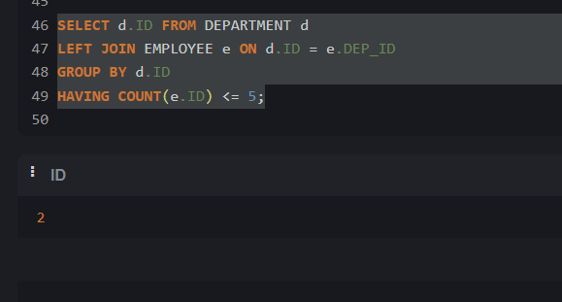

- Вывести список сотрудников (ФИО) и их отделов (NAME), получающих на 31.08.2020 заработную плату большую чем у непосредственного руководителя.

SELECT e.NAME AS employee_name, d.NAME AS department_name FROM EMPLOYEE e
JOIN DEPARTMENT d ON e.DEP_ID = d.ID
JOIN SALARY s ON e.ID = s.EMP_ID
JOIN EMPLOYEE chief ON e.CHIEF_ID = chief.ID
JOIN SALARY chief_salary ON chief.ID = chief_salary.EMP_ID
WHERE s.ACTUAL_DATE <= '2020-08-31'AND chief_salary.ACTUAL_DATE < '2020-08-31'
AND s.SLARY > chief_salary.SLARY;
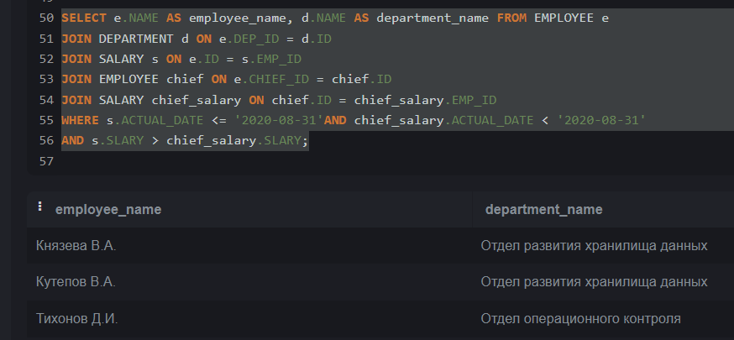

- Вывести список сотрудников (ФИО), получающих на 31.12.2019 максимальную заработную плату в своем отделе.

SELECT e.NAME FROM EMPLOYEE e
JOIN SALARY s ON e.ID = s.EMP_ID
WHERE s.ACTUAL_DATE <= '2019-12-31'
AND s.SLARY = (SELECT MAX(s2.SLARY) FROM EMPLOYEE e2
JOIN SALARY s2 ON e2.ID = s2.EMP_ID
WHERE e2.DEP_ID = e.DEP_ID
AND s2.ACTUAL_DATE <= '2019-12-31');
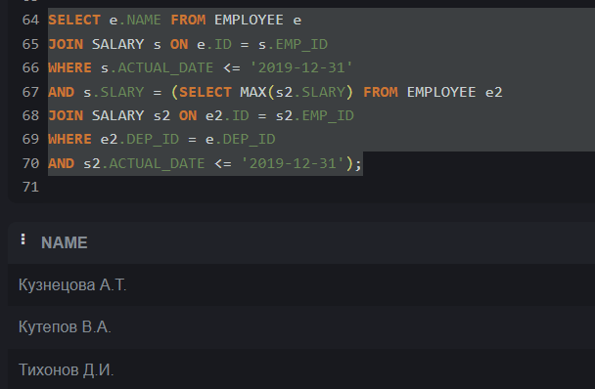

- Найти список (NAME) отделов и общую сумму зарплаты по отделу, в которых не назначен руководитель, работающий в том же отделе.

SELECT d.NAME AS Department_Name, SUM(s.SLARY) AS Total_Salary FROM DEPARTMENT d
LEFT JOIN EMPLOYEE e ON d.ID = e.DEP_ID
LEFT JOIN SALARY s ON e.ID = s.EMP_ID
WHERE e.CHIEF_ID IS NULL OR e.ID NOT IN (SELECT CHIEF_ID FROM EMPLOYEE WHERE DEP_ID = d.ID)
GROUP BY d.NAME;
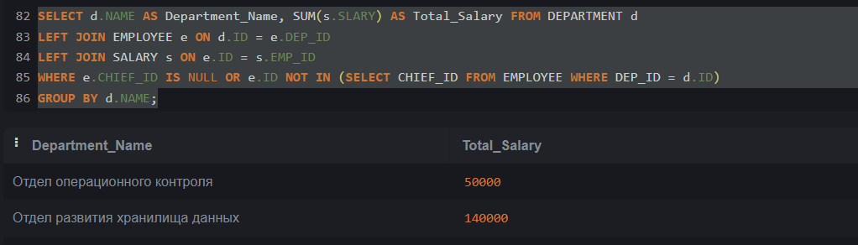

- Предложить структуру хранения, которая позволит избежать логических ошибок.
- Нормализация бд(3нф)
- Для таблицы SALARY можно добавить дополнительные поля для хранения информации о том, была ли зарплата изменена, чтобы избежать путаницы с актуальными данными.
- Добавить ограничение UNIQUE например для названия отделов
- Добавить not null для названия отдела и id сотрудника
- Добавить триггеры, например, на обновление зарплаты
- Добавить процедуры, например, для добавления нового сотрудника с проверкой уникальности и наличия руководителя

